ТЕМА 1.1. ТЕХНОЛОГИЧЕСКИЕ ПРОЦЕССЫ РЕМОНТА ДЕТАЛЕЙ И УЗЛОВ ТЕПЛОВОЗОВ И ДИЗЕЛЬ-ПОЕЗДОВ

Лекция 1
Производственный процесс. Принципы организации, структура, виды, производственный цикл, техническая и технологическая подготовка производства. Технологический процесс. Виды, составные части, термины и определения, методы ремонта, основы разработки технологических процессов

План лекции
1.1. Производственный процесс
1.2. Техническая подготовка производства
1.3. Технологический процесс

1.1. Производственный процесс
Производственный процесс — это совокупность всех действий людей и орудий труда, необходимых на данном предприятии для изготовления продукции.
Производственный процесс состоит из следующих процессов:
основные — это технологические процессы, в ходе которых происходят изменения геометрических форм, размеров и физико-химических свойств продукции;
вспомогательные — это процессы, которые обеспечивают бесперебойное протекание основных процессов (изготовление и ремонт инструментов и оснастки; ремонт оборудования; обеспечение всеми видами энергий (электроэнергией, теплом, паром, водой, сжатым воздухом и т.д.));
обслуживающие — это процессы, связанные с обслуживанием как основных, так и вспомогательных процессов и не создающие продукцию (хранение, транспортировка, тех. контроль и т.д.).
В условиях автоматизированного, автоматического и гибкого интегрированного производств вспомогательные и обслуживающие процессы в той или иной степени объединяются с основными и становятся неотъемлемой частью процессов производства продукции.
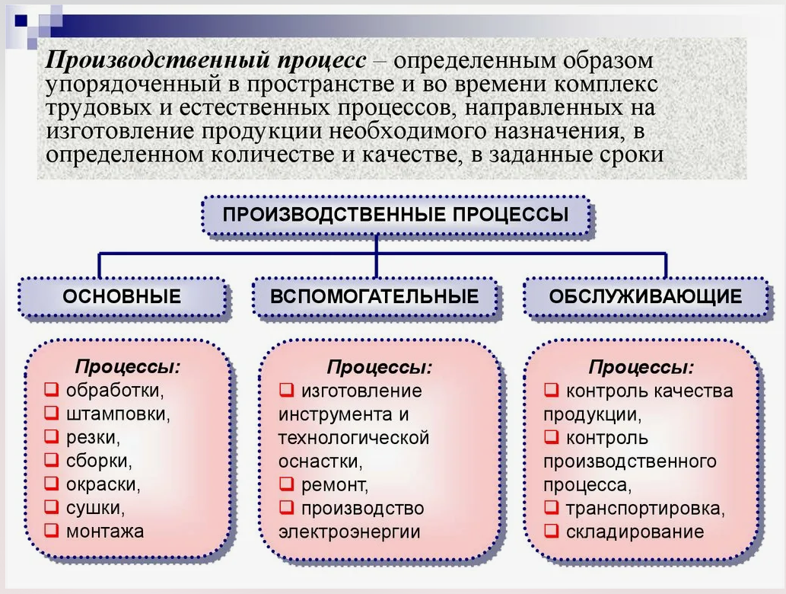
1.2. Техническая подготовка производства
Технологическая подготовка производства - это совокупность работ, определяющих последовательность выполнения производственного процесса нового изделия наиболее рациональными способами с учетом конкретных условий производства данного предприятия
Основной задачей технологической подготовки производства является обеспечение высокого качества изготавливаемой продукции и создание условий для соблюдения принципов рациональной организации производственных процессов, улучшения использования оборудования и производственных площадей, роста производительности труда, снижения расхода материалов и энергоресурсов.
Технологическая подготовка производства осуществляется в соответствии с требованиями стандартов Единой системы технологической подготовки производства (ЕСТПП).
Задача ТПП - это обеспечение полной технологической готовности фирмы к производству новых изделий с заданными технико-экономическими показателями (высоким техническим уровнем, качеством изготовления, а также с минимальными трудовыми и материальными издержками - себестоимостью при конкретном техническом уровне предприятия и планируемых объемах производства).
Согласно Единой системе технологической документации технологическая подготовка производства должна включать следующие стадии:
1) Технологический анализ рабочих чертежей и их контроль на предмет технологичности конструкции деталей и сборочных единиц;
2) Разработку прогрессивных технологических процессов;
3) Проектирование специальных инструментов, технологической оснастки и оборудования для изготовления нового изделия;
4) Выполнение планировок цехов и производственных участков с расстановкой оборудования согласно разработанным технологическим маршрутам;
5) Проверку, отладку и внедрение технологических процессов;
6) Расчеты производственной мощности предприятия, нормативов расхода материалов и энергоресурсов.

Таблица 1 – Этапы технологической подготовки производства
Этапы ТПП | Содержание работ ТПП | Исполнители
1 | 2 | 3
Планирование ТПП | Прогнозирование, планирование и моделирование ТПП. | Служба планирования подготовки производства (ОППП)
Технологическое проектирование | Распределение номенклатуры между цехами и подразделениями предприятия. | ОППП
Технологическое проектирование | Разработка технологических маршрутов движения объектов производства. | ОППП
Технологическое проектирование | Разработка техпроцессов изготовления и контроля деталей, сборки и испытаний и всей прочей технологической документации. | Отделы главных специалистов (ОГТ, ОГС, ОГМет и др.)
Технологическое проектирование | Типизация технологических процессов, разработка базовых и групповых процессов. | -"-
Технологическое проектирование | Технико-экономическое обоснование технологических процессов | Отделы главных специалистов, экономический отдел
Выбор оборудования | Выбор и обоснование универсального, специального, агрегатного и нестандартного оборудования.  Выдача заданий на проектирование этого оборудования, а также на проектирование гибких автоматических, автоматизированных, роботизированных линий и комплексов, конвейеров, транспортных средств и т.п. | Отделы главных специалистов
Выбор и технологическое конструирование оснастки | Выбор необходимого специального, универсального и унифицированного оснащения.  Проектирование (технологическое конструирование) оснастки.  Технико-экономические обоснования выбора и применения оснастки | Технологические и конструкторские отделы главных специалистов.  Экономический отдел
Нормирование | Установление пооперационных технических норм времени всех технологических процессов.  Расчеты норм расходов материалов (подетальные и сводные) | Отдел труда и зарплаты.  Отделы главных специалистов.  ОГТ

1.3. Технологический процесс
Технологический процесс – это изменение качественного состояния объекта работ (материала заготовки), взаимного расположения и соединения деталей с целью получения готовой продукции.
Изменение качественного состояния объекта работ может проявляться:
– в изменении формы предметов труда путем механической обработки заготовки, в получении заготовки литьём, ковкой, штамповкой. В связи с этим существуют технологические процессы механической обработки, литья и др.;
– изменении свойств материала детали по всему её сечению путем применения различных видов термообработки – осуществлением технологических процессов закалки, отпуска, нормализации и др.;
– изменении свойств и химического состава поверхностного слоя материала детали путем осуществления технологических процессов химико-термического упрочнения, таких, как цементация, азотирование и др.;
– соединении деталей в сборочные единицы путём применения технологических процессов сборки с созданием подвижных и неподвижных, разъёмных и неразъёмных соединений, заложенных в конструкции изделия;
– изменении внешнего вида изделия (например окраски).
Трудовой процесс – это воздействие рабочего на предмет труда, при котором он затрачивает:
– физический труд путём выполнения определённых трудовых действий;
– умственный труд путём управления оборудованием, наблюдения за его работой, контроля за ходом процесса.
Мерой оценки затрат труда является норма трудоёмкости, которая измеряется в чел.-ч (чел.-мин).
Продолжительность трудового процесса измеряется в часах (мин) и называется нормой времени. В том случае, если трудовой процесс выполняется одним рабочим, то норма трудоёмкости численно равна норме времени.
В настоящее время доминирующим способом получения точных размеров деталей машиностроительных конструкций является механическая обработка. Это связано с тем, что заданные формы деталей, с требуемой точностью и качеством их поверхностей, достигаются в основном путём механической обработки, так как другие способы не всегда могут обеспечить выполнение технических требований, установленных конструктором.
Процесс механической обработки связан с эксплуатацией металлообрабатывающих станков, с использованием режущего и измерительного инструмента. Хотя механическая обработка повышает качество выпускаемой продукции, однако увеличивает её трудоёмкость и себестоимость. Производство подвижного состава – это одна из отраслей машиностроения. В связи с этим в вопросах по технологии ремонт подвижного состава, как и в других специальных дисциплинах машиностроительного цикла, определяющая роль отводится вопросам технологии механической обработки деталей и сборки изделий.
Технологический процесс механической обработки – это последовательное изменение состояния заготовки (геометрических форм, размеров и качества поверхностей) посредством её обработки режущим инструментом до момента получения готовой продукции. Выполняется технологический процесс на рабочих местах.
Рабочее место (ГОСТ 14.004-83) – это часть производственной площади цеха (участка), на которой располагается:
– основное оборудование (станки, машины, автоматические линии и др.);
– вспомогательное оборудование (сборочные и сварочные стенды, рольганги и др.);
– технологическая оснастка (приспособления, инструмент, технологическая документация);
– организационная оснастка (столы, тумбочки, средства сигнализации, освещения и др.).
Так как технологические процессы разнообразны, то для удобства их разработки они расчленяются на отдельные части. Для технологического процесса механической обработки основной его частью является операция.
Операция – это часть технологического процесса, выполняемая на одном рабочем месте одним или группой рабочих.
В операциях обработки резанием наименование операции определяется видом оборудования, на котором она выполняется (например, токарная, фрезерная и т.д.). На слесарных и слесарно-сборочных работах наименование операции отражает характер выполняемых работ (например, зачистка, сборка, клепка и др.).
В технологических документах запись содержания операции начина ется с ключевого слова, выраженного глаголом в неопределённой форме (например «строгать клин в соответствии с эскизом»; «собрать буксу в соответствии с чертежом» и т.д.). Операция является основой для производственного планирования и нормирования технологического процесса. Она служит основанием для расчётов трудоёмкости изготовления изделий, необходимого оборудования, оснастки, материалов и требуемого количества рабочих по квалификациям. В технологических документах операциям присваивается номер с использованием арабских цифр – 5,10,15 и т.д. Допускается в номере операции добавлять слева нули (например 005,010,015 и т.д.).
В состав операции входят её элементы: установ, позиция, переход, ход.
Установ – часть операции, выполняемая при неизменном закреплении обрабатываемой заготовки на станке или в приспособлении. Например, обточка вала при его закреплении в центрах с одного конца – первый установ; обточка вала после его поворота и закрепления в центрах с другого конца – второй установ. Установы в технологических документах обозначаются буквами А, Б и т.д.
Позиция – фиксированное положение, занимаемое неизменно закреплённой обрабатываемой заготовкой или собираемой сборочной единицей совместно с приспособлением относительно инструмента или неподвижной части оборудования при выполнении определённой части операции (ГОСТ 3.1109-82).
Например, при изготовлении детали на многопозиционных карусельных станках заготовка устанавливается в приспособление, расположенное на столе станка. Далее, при неизменном её закреплении на столе, она последовательно подводится благодаря повороту стола к позициям, на которых осуществляется обработка с помощью силовых головок.
Переходы разделяются на технологические и вспомогательные.
Технологический переход – часть операции, характеризующаяся обрабатываемой поверхностью, рабочим инструментом и режимом работы станка. В течение перехода эти характеристики неизменны.
Вспомогательный переход – часть операции, состоящая из действий человека и оборудования, которые не сопровождаются изменением формы, размеров, шероховатости поверхности, но необходимы для выполнения технологического перехода (например, для установки или снятия инструмента, поворота суппорта, измерения размера и т.д.).
Действия рабочего и оборудования во вспомогательных переходах в операционных картах описывается подробно. Например: «Подрезать торец с диаметра D до D1 начерно (начисто)». На эскизе заготовки поверхность обработки выделяется жирной линией, в конце поверхности обработки показывается положение режущего инструмента и стрелкой указывается направление подачи (инструмента или заготовки). В операционных картах переходы обозначаются арабскими цифрами 1, 2 и т.д.
Переход включает в себя ходы.
Ход разделяется на рабочий и вспомогательный.
Рабочий ход – это часть перехода, состоящая из однократного перемещения инструмента относительно заготовки, сопровождаемая изменением формы, размеров, шероховатости поверхности. За каждый рабочий ход снимается один слой металла.
Технические требования: продольные отклонения h14 неуказанны
Вспомогательный ход – это часть перехода, состоящая из однократного перемещения режущего инструмента относительно заготовки не сопровождаемая изменением формы, размеров, шероховатости поверхности. Например, возвращение суппорта токарного станка в исходное положение. В нормировочных картах указывается количество ходов (i = 1; i = 2 и т.д.).
Существуют две формы организации ТП — групповая и поточная.
Групповая форма организации ТП характеризуется однородностью конструктивно-технологических признаков заготовок, единством средств технологического оснащения одной или нескольких технологических операций и специализацией рабочих мест. Группы заготовок для обработки в определенном структурном подразделении (цехе, участке и т. д.) должны устанавливаться с учетом трудоемкости обработки и объема выпуска. Окончательно номенклатуру групп заготовок, подлежащих обработке на конкретном участке (цехе), следует устанавливать после расчета загрузки оборудования.
Поточную форму отличает специализация каждого рабочего места на определенной операции, согласованное и ритмичное выполнение всех операций технологического процесса на основе постоянства такта выпуска и размещение рабочих мест в последовательности, строго соответствующей ТП.
Установлено десять основных этапов проектирования технологического процесса.
1. Анализ исходных данных для разработки технологического процесса. Тщательно изучаются сборочный чертеж изделия и рабочий чертеж детали; условия изготовления детали и эксплуатации изделия; программа и интервал времени выпуска изделий; наличие или отсутствие оборудования, возможности модернизации оборудования, наличие производственных площадей для расширения производства. Определяются организационно-экономические характеристики производства: тип (серийность), форму организации, такт выпуска изделий и др.
2. Выбор действующего типового, группового технологического процесса или поиск аналога единого технологического процесса. Формируется технологический код изделия по технологическому классификатору. На основе технологического кода деталь относится к соответствующей классификационной группе, и к действующему типовому, групповому или единичному технологическому процессу, а если такой классификационной группы нет, то разрабатывается единичный технологический процесс.
З. Выбор исходной заготовки и методов ее изготовления. Определяют вид исходной заготовки (например, отливки) выбирают метод изготовления исходной заготовки из нескольких вариантов (например, литье в ПГФ, литье в кокиль, литье в оболочковые формы) с экономическим обоснованием выбранного варианта. Проектируют чертеж исходной заготовки и технологический процесс получения заготовки в заготовительном цехе.
4. Выбор технологических баз. Технологическая база — это поверхность, линия или точка заготовки, ориентирующая ее при обработке на станке. Например, при обработке крышки на токарном станке она базируется в трехкулачковом самоцентрирующем патроне по наружной цилиндрической поверхности между кулачками и по торцу, упираясь в торцовую поверхность кулачков.
По классификатору способов базирования выбирают технологические базы и оценивают точность и надежность базирования по производительности технологического процесса.
5. Составление технологического маршрута обработки. По документации типового, группового или единичного технологического процесса определяется последовательность технологических операций и предварительно выбирается состав средств технологического оснащения: оборудования, приспособлений и инструмента (режущего, измерительного и вспомогательного).
Если типовой, групповой или аналог единичного технического процесса отсутствует, то разрабатывается технологический маршрут обработки поверхностей детали на основании вида исходной заготовки, формы, точности, шероховатости, твердости и других требований к обрабатываемым поверхностям деталей.
Последовательность обработки поверхностей включает черновую обработку (удаление основной части припуска), чистовую (получение заданной точности обработки) и отделочную обработку (достижение заданной шероховатости).
6. Разработка технологических операций. Разрабатывается или уточняется последовательность переходов — частей технологической операции, характеризуемых постоянством используемого инструмента при обработке поверхности детали или при сборке изделия.
При проектировании операций по методу дифференциации переходов, когда операция состоит из малого числа простых переходов, обеспечивается большая гибкость производства, что важно при частой смене выпускаемых изделий. Более простое оборудование и оснастка способствуют сокращению сроков подготовки производства новых изделий.
Рассчитываются промежуточные припуски, устанавливаются технологические допуски и предельные размеры заготовки по технологическим переходам. Рассчитываются режимы обработки.
Окончательно выбираются средства технологического оснащения, а также механизации и автоматизации элементов процесса и внутрицехового транспортирования.
7. Нормирование технологического процесса. Рассчитываются нормы времени и расхода материала. Обосновывается профессия исполнителя и определяется разряд работ.
8. Определение требований техники безопасности. Устанавливаются требования безопасности и производственной санитарии в условиях производства (шум, вибрации и т. д.) на основании Системы стандартов безопасности труда (ССБТ) и инструкций по технике безопасности и производственной санитарии. Разрабатываются требования, выбираются методы и средства обеспечения устойчивости природной среды.
9. Расчет экономической эффективности технологических процессов. Выбирается оптимальный вариант технологического процесса из нескольких аналогичных. На основе методики расчета экономической эффективности.
10. Оформление технологического процесса. Производится оформление и нормоконтроль технологической документации на основе требований стандартов ЕСТД, а также согласование документации со всеми заинтересованными службами и ее утверждение.

Контрольные вопросы:
- Что такое производственный процесс?
- Что такое технологическая подготовка производства?
- Что является основной задачей технологической подготовки производства?
- Что называется технологическим процессом?
- Что включает в себя трудовой процесс?
- Что такое технологический процесс механической обработки?
- Что должно располагаться на рабочем месте?
- Что называется операцией?
- Что называется позицией?

